www.ogretmenincantasi.com

İSTİKLAL MARŞI
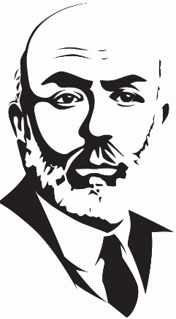
Bayrağımız ve İstiklal Marşımız bağımsızlığımızın simgeleridir. İstiklal Marşı, Mehmet Akif Ersoy tarafından yazılmış; 10 kıta ve 41 dizeden oluşan ölçülü, uyaklı uzun bir şiirdir. Kurtuluş Savaşı’nın kazanılmasından sonra Türkiye Büyük Millet Meclisi bir Milli Marş yarışması düzenledi. Bu yarışmaya 724 şiir katıldıysa da, seçici kurul bunların hiçbirini beğenmedi. Mehmet Akif Ersoy, ödüllü bir yarışma olduğu için buna katılmadı. Ödül koşulunun kaldırılması üzerine kırk sekiz saat gibi kısa bir zamanda şiirini yazarak ilgililere verdi.
Şiir,1 Mart 1921’de TBMM’de okundu. Alkışlarla karşılanan şiir, 12 Mart 1921’de Türk İstiklal Marşı olarak kabul edildi.
SORULAR
1- Bağımsızlığımızın simgeleri nelerdir? .................................................................... ……………………………..
2- İstiklal Marşımızı kim yazmıştır? ............................................................................ ………………………
3- Milli Marş yarışması ne zaman yapılmıştır? .......................................................... ……………………………………..
4- Mehmet Akif neden yarışmaya katılmak istemedi? ……………………………… ……………………………………………………
..........................................................................................................
Aşağıdaki cümleleri soru eki “-mı,-mi “ eklerini kullanarak soru cümlesine dönüştürün.

Öğretmenler size geldi
…………………………………………………………………………
Annen yemek pişirdi.
…………………………………………………………………………
Sınıfta sesiz duruyoruz.
…………………………………………………………………………
İhtiyaçlarını masada gördü.
…………………………………………………………………………
Çanakkale Şehitliğine gideceğiz.
…………………………………………………………………………
Yetimlere yardım ediyoruz.
…………………………………………………………………………
Bana şu kalemden al.
…………………………………………………………………………
Kuşlara yem ver.
…………………………………………………………………………
Sınıftaki çöpleri topla.
…………………………………………………………………………
Soruları doğru çöz. ………………………………………………………………………
--------Çarpma İşlemi Problemleri-----------

1- 7 sayısının 3 katının 9 fazlası kaçtır?

2- Günde 6 ekmek alan bir aile bir haftada kaç ekmek alır?

3- Erkan 7 yaşındadır. Annesinin yaşı Erkan’ın yaşının 4 katından 6 fazladır. İkisinin yaşları toplamı kaçtır?

4- Tanesi 6 lira olan defterlerden 4 tane, tanesi 5 lira olan kitaplardan 7 tane aldım. Kaç lira ödemem gerekir?

Aşağıdaki toplama işlemlerini yapalım.

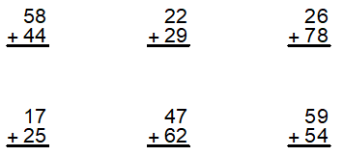

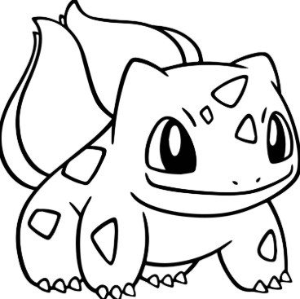
Aşağıdaki çıkarma işlemlerini yapalım.

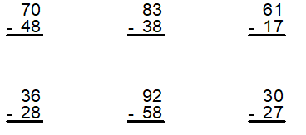

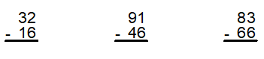

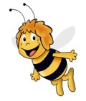
Arıların kaç tane olduğunu yazın ve 3’şerli gruplandırarak kaç grup olduğunu yazınız

Kaç tane : ……………..
Grup Sayısı : ………………

Makasların kaç tane olduğunu yazın ve 4’erli gruplandırarak kaç grup olduğunu yazınız

Kaç tane : ……………..
Grup Sayısı : ………………

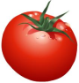
Domateslerin kaç tane olduğunu yazın ve 5’şerli gruplandırarak kaç grup olduğunu yazınız

Kaç tane : ……………..
Grup Sayısı : ………………
Bölme işlemini ardışık çıkarma işlemi olarak yapınız.

18 : 6 = 18-6= ………………..

15 : 5 = 15-5= …………………

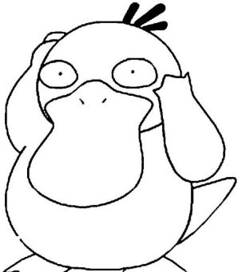

Bölme işlemlerini yapalım.
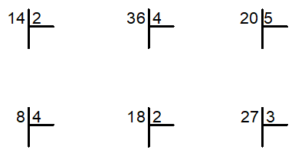

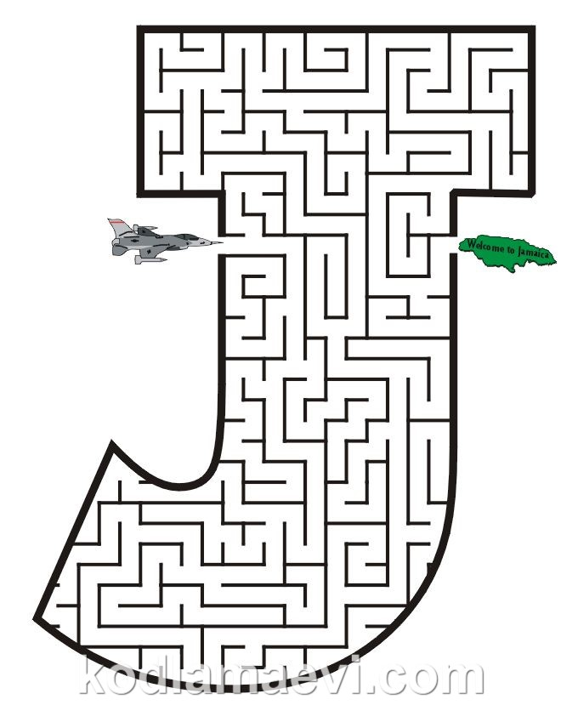
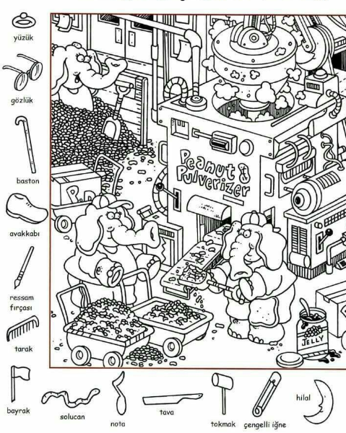
Aşağıdaki resimde gizli nesneleri bulalım.

